世界变局下，香港的机遇选择

原创 简思智库 [简思智库](javascript:void(0);)

**简思智库**

微信号 GNSSTT

功能介绍 策者简也，思而后行。

2023-04-16[原文](https://mp.weixin.qq.com/s?__biz=MzUyNzQyMzYwNQ==&mid=2247494210&idx=1&sn=74842fb6b8b02755c691f57107d92e95&chksm=8a6c44e90ded3cba5944922d61712355be177d72fa620ecbb01235454701e2f7840ec0c85efe&scene=27#wechat_redirect&cpage=54) 发表于

收录于合集 #香港的声音 241个





**簡思智庫有話説：**俄乌冲突后呈现了多极市场，香港如果可以越开放更多路线和市场，就会越多选择，就可以越灵活。

**這是簡思智庫的第 764篇原創**

**作者：**周春玲，全國政協委員，香港高升基金执行主席。

中俄两国元首签署联合声明后，许多人问我，如何评价中俄合作的深度、广度和力度？

这个问题反映了香港长期与美、英等西方经济发达国家进行贸易，特别是对普通法地区的市场规则十分熟悉。

现在面对俄罗斯这个新市场、新环境，尤其是人脉、法规、市场、产业等，既陌生且从未涉足，仅俄语一项就让许多人止步。

因此不少商界朋友选择做生不如做熟，长期忽略这个厐大而独特的市场。

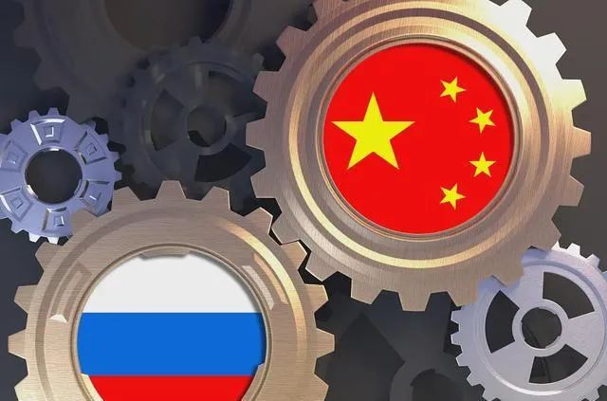

要了解或者准备进入俄罗斯市场，有几个问题需要有所认识。





**01**





**一要了解俄罗斯的外交政策导向。**

普京最近签署了俄罗斯未来外交构想文件，这是在俄乌冲突后对其外交取向和定位，都作了一定的调整。

“外交构想”重申俄是一个独特的文明主权国家、一个幅员辽阔的欧亚和欧洲太平洋大国，世界发展的中心之一，在维护全球力量平衡和确保人类和平、稳步发展方面发挥着独特的作用。

大致有几方面的要素：

**第一**，俄是一个主权国，一个不可忽视的位居于连接欧亚地区的大国，在政治上不屈服于世界上任何一个霸权国家。

**第二**，不认为俄国是西方的敌人，无意与西方隔绝，接受和推动多极现实，并随着时间的推移恢复基于主权平等和尊重利益原则的互动。

**第三**，寻求建立一个能够确保可靠的安全、保留文化和文明特性、提供平等发展机会的国际关系体系。

**第四**，认为世界秩序应该是多极的，愿意发展与盟国和伙伴在各个领域的合作，为改变新殖民主义和国际霸权创造条件。

**第五**，加强国际法的作用和逐步发展国际法方面而努力，以寻求在互惠原则的基础上，平等地确保国家的安全。

**第六**，俄罗斯可以使用其武装力量击退和防止对其自身和（或）盟国的武装攻击。

**第七**，减少不友好国家滥用在世界经济某些领域的垄断或主导地位的能力，并扩大发展中国家对全球经济治理的参与度。

除了以上要点外，俄罗斯还特别强调要全面深化与友好的全球主权力量中心，即中国和印度的关系，加强与这两国的协调具有特别重要的意义。





**02**





**二要了解俄罗斯在经济上对外开放程度。**

俄罗斯并非香港人想像中与我们的贸易格格不入。

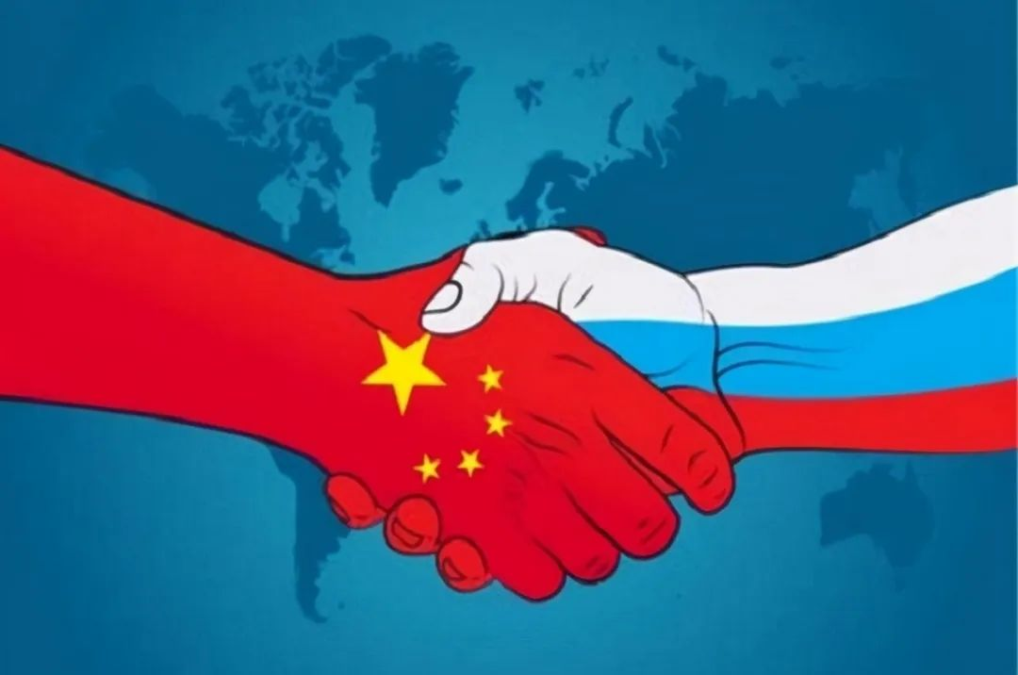

根据官方数据，两国今年贸易额将远超2000亿美元，增长近30%，其中俄对华出口增长43%，中国对俄出口增长近13%，中国连续13年稳居俄罗斯第一大贸易伙伴国。

而中俄两国元首共同签署2030年前中俄经济合作重点方向发展的规划，经贸合作在能源、投资、互联互通等领域，无论是提质升级，还是深度、广度，都会有新的成果。

能源领域，中国制造业发达，能源需求量大，但人均自然资源占有量相对较低；俄罗斯人均资源占有量较高，能源出口是其经济重要组成部分，两国能源供需结构具有较强互补性。

今年，俄罗斯已稳居中国第一大能源进口来源国，是中国石油、天然气、煤炭主要进口来源国。

服务贸易领域，运输、旅游、商品售后服务等多类型服贸合作不断深化。

中国公民到访俄罗斯，在游客数量和增长趋势上均领先其他国家，而俄罗斯人来到中国旅游也在逐年增多。

2022年中国对俄出口机电产品同比增长9%，高新技术产品增长51%，汽车及零部件增长45%。相关产品售后服务已成为中俄服贸合作的重要部分。

金融领域，中俄货币互换等金融合作不断延伸。2022年底，人民币在俄罗斯进口结算中的份额从当年初的4%跃升至23%，在出口结算中的份额从0.5%飙升至16%，双边贸易、投资、贷款和其他经贸往来中，稳步提升本币结算比重。

根据俄罗斯莫斯科证券交易所每日交易报告汇编的数据，人民币在2月份的交易量首次超过美元，两者差距在3月份会变得更加明显。

机电领域，目前中国是全球最大的机电产品出口国，机电产品覆盖农业、工业、高科技等多门类，俄罗斯在进口机电产品方面有较强需求，两国也能充分互补。

农产品领域，2022年，俄罗斯向中国出口价值约70亿美元的农产品，同比增长约41.4%。农业相关出口有望在数年内达到100亿美元，大约相当于2022年数据的1.5倍。

由此可见，俄罗斯开放的合作领域将越来越宽阔，负面清单逐渐减少，**对香港无疑是新市场也是新机遇。**





**03**





**三是两国推动贸易合作的力度日益增强。**

中俄除了在能源、农业、服务贸易、高科技等领域有广阔合作空间，未来两国有望加强统筹设计和顶层规划，扩大能源、资源、机电产品贸易，增强双方产业链供应链韧性，拓展信息技术、数字经济、农业、服务贸易等领域合作，推进传统贸易与新兴领域合作互为补充、同步发展，进一步畅通跨境物流运输。

有一则新闻或许被忽略，但它的意义非同一般。

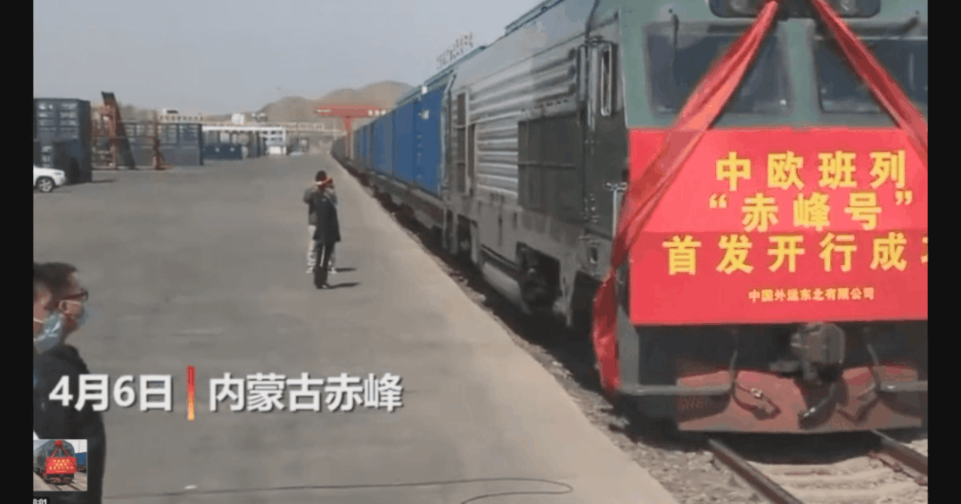

‍

3月16日有一趟中欧班列，满载装有建材、家电、服装等货物的55个集装箱，从北京平谷地方铁路马坊站驶出，从内蒙古满洲里铁路口岸出境，一路向西横贯俄罗斯，于当地时间4月1日18时30分抵达别雷拉斯特火车站，全程约9000公里，用时16天，比计划提前两天到达。

这趟班列是由中俄企业合作共同于2017年开建，终点位于莫斯科市北30公里处，双方计划将其打造成莫斯科地区最大的中转和仓储等为一体的多功能国际物流中心。

这一规划的落实，对于加强俄中之间的铁路物流运输，不但有助于紧密和发展两国之间经贸联系，也会促进欧亚经济联盟与“一带一路”倡议的对接。

这是具有深远的战略意义的举措。

香港熟悉欧美贸易规则，长期做单一市场。

俄乌冲突后呈现了多极市场，虽然仍有许多不确定性，但眼前欧亚经济联盟一旦开放，我们面对的市场不但广阔了，而且在国际复杂变动大环境中，或许让香港投资者有更多的选择和灵活性。

**正是西方不亮东方亮。**

**不念过去**

**END**

**不畏将来**



欢迎您投稿原创文章到简思智库，让您的声音被更多人听到



请长按下方二维码添加简思智库工作微信投稿。（或搜索添加微信ID：**GTT_CN**）









**感谢阅读，请关注我们，或点右下角“赞”和“在看”分享。**



### 精选留言

用户设置不下载评论